ANEXO I – Figuras

Figura 01: Acessibilidade – Desvio de Tapume (art. 43)
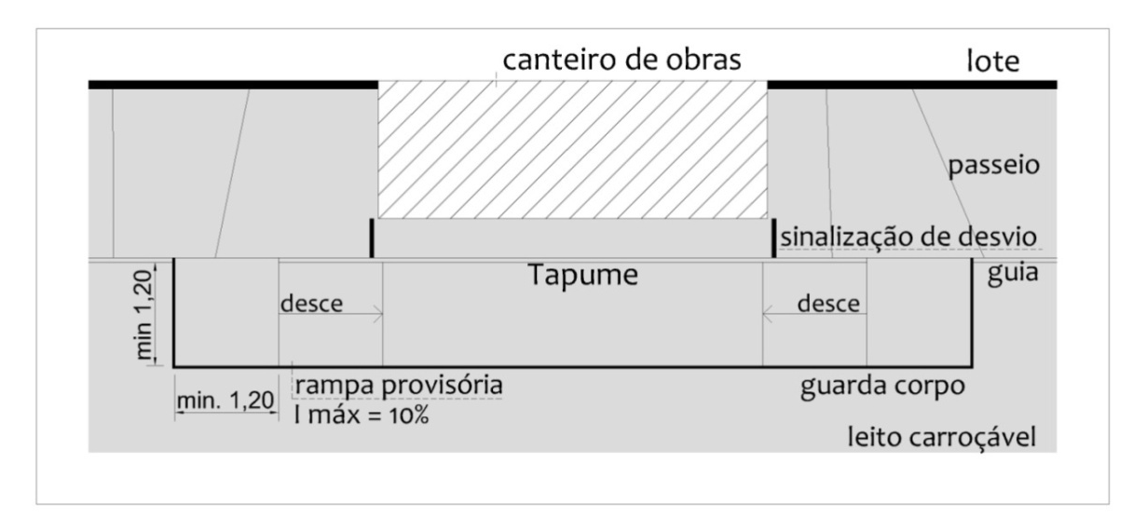

Figura 02: Passeio – Faixa de Serviço e de Pedestres (art.55)
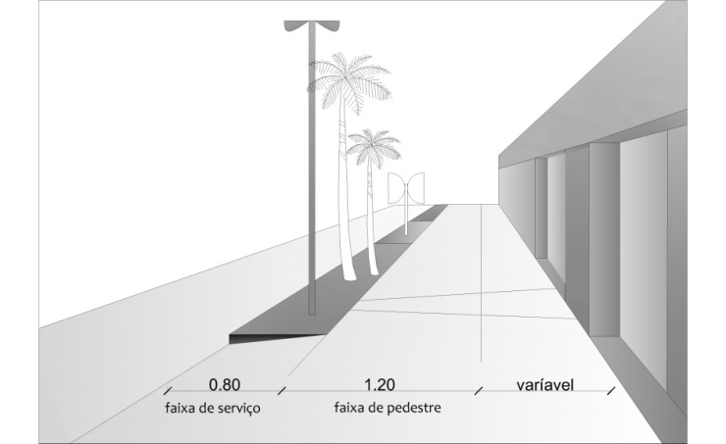

Figura 03: Marquise– Elemento em balanço (art.78)

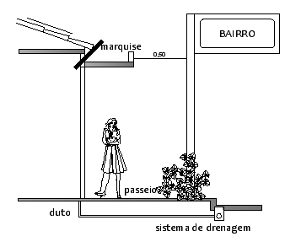

Figura 04: Pé-direito– Compartimentos (art.83/84)
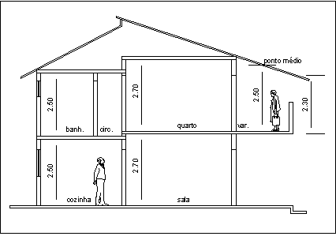

Figura 05: Ventilação– Compartimentos (art.89)
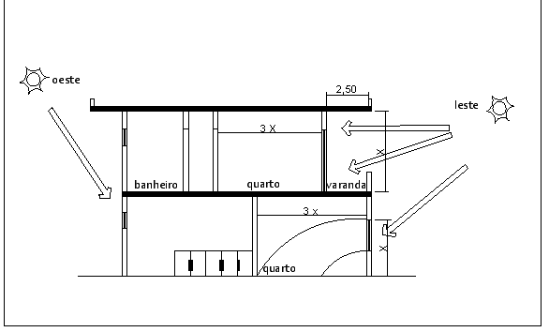

Figura 06: Ventilação – Prisma de ventilação (art.93)
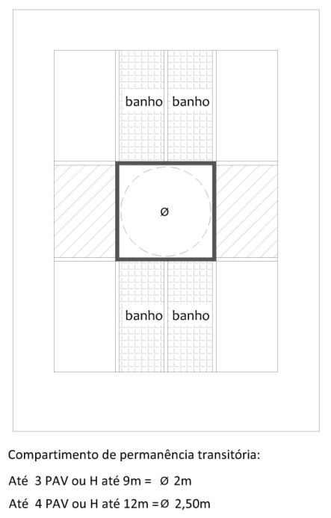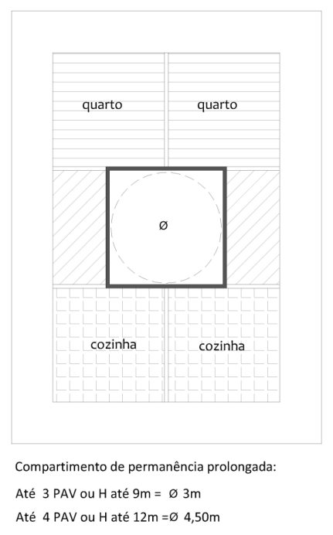

Figura 07: Águas Pluviais – Canalização (art.126)
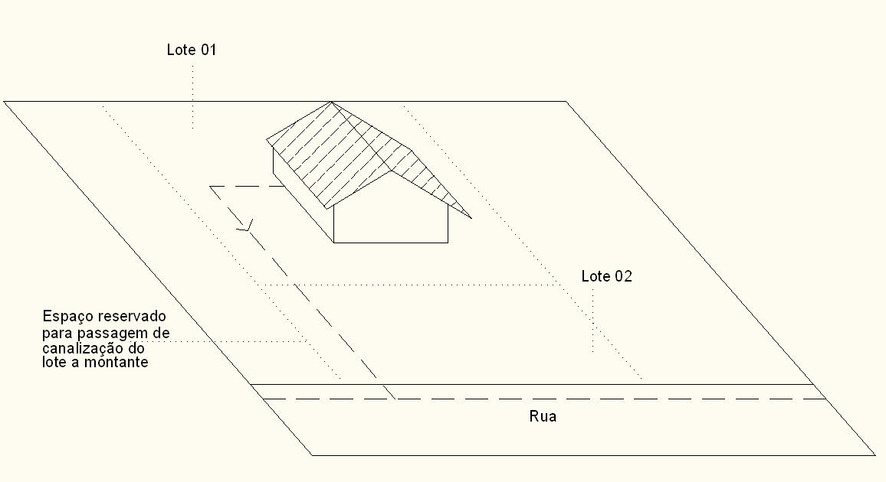

Figura 08: Vagas – Ângulo de estacionamento (art.135)
